家庭の様子
秘
 |  |  | １年 組 番 |  | ４年 組 番
児童について |  |  | ２年 組 番 |  | ５年 組 番
氏名 |  | 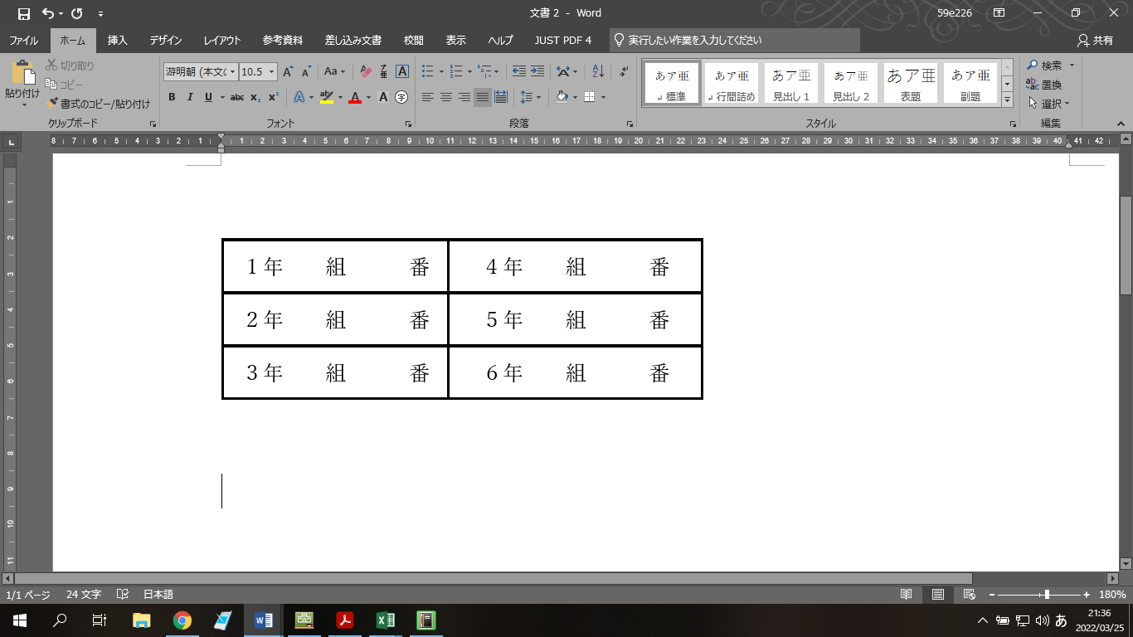 | ３年 組 番 |  | ６年 組 番
入学前の経歴 | 年 月 日～ 年 月 日 | 生年月日 |  | 平成 年 月 日 生
良いところ |  | 知っておいてもらいたいこと（行動、健康上のこと等）

家庭・連絡先について
住所
自治会名 |  |  |  |  | 登校班
氏名 |  |  | 児童と  の続柄 | 勤務先・学校 等  学内兄弟は学年・組 |  |  | 学校からの連絡先
 |  |  |  |  |  |  | 電話番号 |  | 優先  順位
 |  |  |  |  |  |  | 自宅
 |  |  |  |  |  |  | 携帯
 |  |  |  |  |  |  | 勤務先
 |  |  |  |  |  |  | 携帯
 |  |  |  |  |  |  | 勤務先
 |  |  |  |  |  |  | 携帯
 |  |  |  |  |  |  | 勤務先
 |  |  |  |  |  |  | 携帯
 |  |  |  |  |  |  | 勤務先
 |  |  |  |  |  |  | 携帯
 |  |  |  |  |  |  | 勤務先
 |  |  |  |  |  |  | 携帯
 |  |  |  |  |  |  | 勤務先
 |  |  |  |  |  |  | 携帯
 |  |  |  |  |  |  | 勤務先
別世帯 |  |  |  | 住所
 |  |  |  | 住所

児童氏名

○ 自宅から学校までの地図（自宅は赤，通学路は赤線にしてください。途中の目印になるものを明確に）
通学方法 | 徒歩 ・ バス ・ その他（ ） | 変更があった場合  徒歩 ・ バス ・ その他（ ）
通学距離 | 約 km | 約 km
通学時間 | 約 分 | 約 分

